## Ejercicio 1

En el código base que se te proporciona debes realizar los cambios necesarios para que el resultado final sea una página web que tenga el mismo aspecto que la siguiente imagen:

*Puede mejorarse añadiendo la posibilidad de incluir elementos acordeón (<details>)

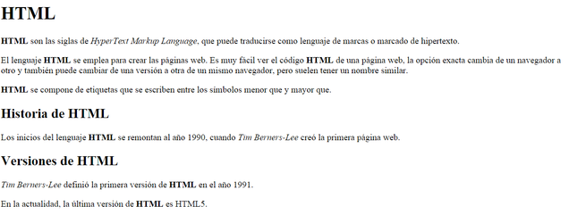

<!DOCTYPE html>

<HTML>

<HEAD>

<TITLE>El título de la página</TITLE>

</HEAD>

<BODY>

<P>HTML son las siglas de HyperText Markup Language, que puede traducirse como lenguaje de marcas o marcado de hipertexto.

</P>

<P>El lenguaje HTML se emplea para crear las páginas web. Es muy fácil ver el código HTML de una página web, la opción exacta cambia de un navegador a otro y también puede cambiar de una versión a otra de un mismo navegador, pero suelen tener un nombre similar.

</P>

<P>HTML se compone de etiquetas que se escriben entre los símbolos menor que y mayor que.</P>

<P>Los inicios del lenguaje HTML se remontan al año 1990, cuando Tim Berners-Lee creó la primera página web.</P>

</BODY>

</HTML>

## Ejercicio 2

Corrige los errores que presenta el código base que se proporciona. También pueden existir ciertas cosas que no están mal pero que se pueden hacer mejor ahorrándonos trabajo.

### Código base

<html>

<head>

<title>World Wide Web</title>

</head>

<body>

<h1>World Wide Web</h1>

<p>

En inform&aacute;tica, la <strong><em>World Wide Web</em></strong> (WWW) o Red inform&aacute;tica mundial com&uacute;nmente conocida como la web, es un sistema de distribuci&oacute;n de documentos de hipertexto o hipermedios interconectados y accesibles v&iacute;a Internet. Con un navegador web, un usuario visualiza sitios web compuestos de p&aacute;ginas web que pueden contener texto, im&aacute;genes, v&iacute;deos u otros contenidos multimedia, y navega a trav&eacute;s de esas p&aacute;ginas usando hiperenlaces.

</p>

<h3>Historia</h3>

<p>

La web se desarrolló entre marzo de 1989 y diciembre de 1990 por el inglés Tim Berners-Lee con la ayuda del belga Robert Cailliau mientras trabajaban en el CERN en Ginebra, Suiza, y publicado en 1992.

</p>

<p>

Desde entonces, Berners-Lee ha jugado un papel activo guiando el desarrollo de estándares web (como los lenguajes de marcado con los que se crean las páginas web), y en los últimos años ha abogado por su visión de una web semántica.

</p>

<p>

Una frase famosa de Tim Berners-Lee es:

</p>

<blockquote>

<p>

There is only one web.

</p>

</blockquote>

<p>Fuente: <em>Wikipedia</em></p>

</html>

## Ejercicio 3

A partir del texto que se te proporciona, debes crear una página web que tenga el mismo aspecto que la siguiente imagen:

[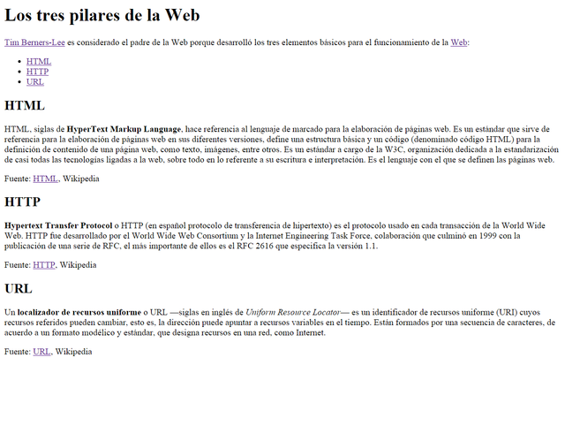](http://desarrolloweb.dlsi.ua.es/libros/html-css/img/ejercicios/enlaces.png)

Además, tienes que tener en cuenta los siguientes requisitos:

* El título de la página debe ser Los tres pilares de la Web.
* Los enlaces que aparecen en la página deben tener los siguientes destinos:
  + Tim Berners-Lee → http://es.wikipedia.org/wiki/Tim_Berners-Lee
  + Web → http://es.wikipedia.org/wiki/World_Wide_Web
  + HTML → enlace interno al epígrafe HTML
  + HTTP → enlace interno al epígrafe HTTP
  + URL → enlace interno al epígrafe URL
  + Fuente1: HTML → http://es.wikipedia.org/wiki/HTML
  + Fuente2: HTTP → http://es.wikipedia.org/wiki/Hypertext_Transfer_Protocol
  + Fuente3: URL → http://es.wikipedia.org/wiki/Localizador_de_recursos_uniforme

Texto a mostrar en HTML:

Los tres pilares de la Web

Tim Berners-Lee es considerado el padre de la Web porque desarrolló los tres elementos básicos para el funcionamiento de la Web:

HTML

HTTP

URL

HTML

HTML, siglas de HyperText Markup Language, hace referencia al lenguaje de marcado para la elaboración de páginas web. Es un estándar que sirve de referencia para la elaboración de páginas web en sus diferentes versiones, define una estructura básica y un código (denominado código HTML) para la definición de contenido de una página web, como texto, imágenes, entre otros. Es un estándar a cargo de la W3C, organización dedicada a la estandarización de casi todas las tecnologías ligadas a la web, sobre todo en lo referente a su escritura e interpretación. Es el lenguaje con el que se definen las páginas web.

Fuente: HTML, Wikipedia

HTTP

Hypertext Transfer Protocol o HTTP (en español protocolo de transferencia de hipertexto) es el protocolo usado en cada transacción de la World Wide Web. HTTP fue desarrollado por el World Wide Web Consortium y la Internet Engineering Task Force, colaboración que culminó en 1999 con la publicación de una serie de RFC, el más importante de ellos es el RFC 2616 que especifica la versión 1.1.

Fuente: HTTP, Wikipedia

URL

Un localizador de recursos uniforme o URL —siglas en inglés de Uniform Resource Locator— es un identificador de recursos uniforme (URI) cuyos recursos referidos pueden cambiar, esto es, la dirección puede apuntar a recursos variables en el tiempo. Están formados por una secuencia de caracteres, de acuerdo a un formato modélico y estándar, que designa recursos en una red, como Internet.

Fuente: URL, Wikipedia

## Ejercicio 4

Debes crear una página web que tenga el mismo aspecto que la siguiente imagen, seleccionando para cada caso el mejor tipo de lista.

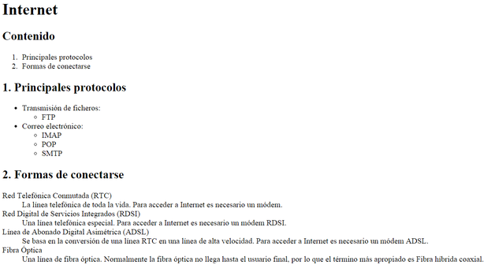

## Ejercicio 5

Debes crear una página web que tenga el mismo aspecto que la siguiente imagen:

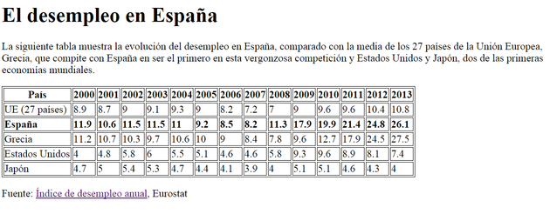

El destino del enlace **Índice de desempleo anual** es la página web:  
<https://www.sepe.es/HomeSepe/que-es-el-sepe/estadisticas.html>

Dentro de HEAD, con la etiqueta STYLE para que tenga ese aspecto puedes añadir

table, tr, th, td {

border: 1px solid black;

}

## Ejercicio 6

Debes crear una página web que tenga el mismo aspecto que la siguiente imagen:

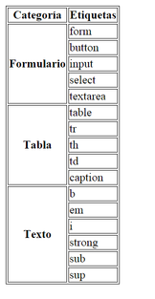

Dentro de HEAD, con la etiqueta STYLE para que tenga ese aspecto puedes añadir

<STYLE>

table, tr, th, td {

border: 1px solid black;

}

</STYLE>

## Ejercicio 7

Debes crear una página web que tenga el mismo aspecto que la siguiente imagen:

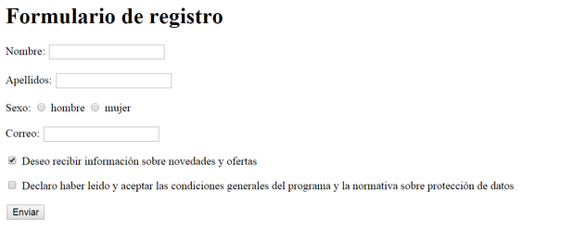

## Ejercicio 8

Debes crear una página web que tenga el mismo aspecto que la siguiente imagen:

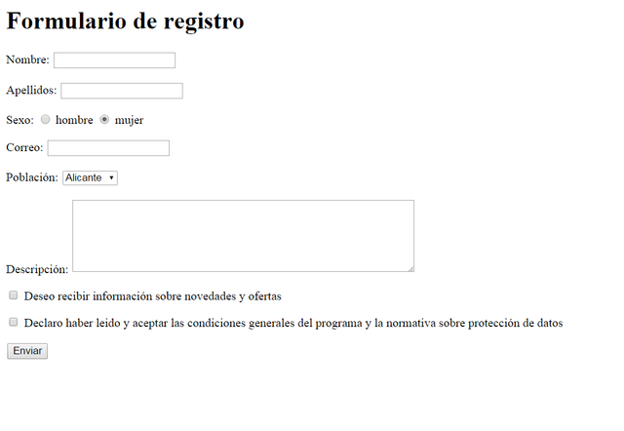

# form1.html

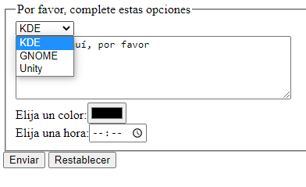

# form2.html

